TDN°3 : Fractionnement cellulaire par centrifugation (ou ultracentrifugation)
الحصة التوجيهية رقم 3 : التجزئة الخلوية بواسطة الطرد المركزي (أو مافوق الطرد المركزي)

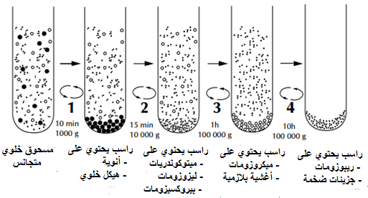
(homogénat)
Figure 1: Fractionnement cellulaire par ultracentrifugation différentielle
شكل 1: التجزئة الخلوية بواسطة ما فوق الطرد المركزي التفاضلي

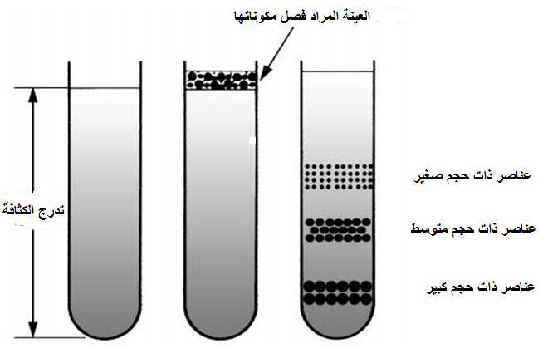

Figure2:fractionnement cellulaire par ultracentrifugation sur gradient de densité
شكل 2: التجزئة الخلوية بواسطة ما فوق الطرد المركزي على وسط متدرج الكثافة

